Årsmelding for Troms Nei til EU 2023

Styret har i meldingsåret bestått av

Leder: Reidun B. Heggen, Tromsø

Styremedlemmer: Tore Ruud, Harstad (nestleder)
Eli Berg, Tromsø (økonomiansvarlig)
Simon Pettersen (sekretær)
Anne Lise Isaksen, Tromsø (kvinnepolitisk kontakt)
Sofie Axelsen Osland, Tromsø
Martin Rønneberg Tøllefsen
Paul Pedersen
Reinaldo Montalvao (Kontaktperson for Fagbevegelse)

Varamedlemmer: 1. Eivind Ditlefsen, Lenvik
2. Grethe Hoel, Karlsøy
3. Jens Olav Løvlid, Balsfjord
4. Inger Bye, Harstad
5. Erling Briskemyr, Tromsø

Rådsmedlemmer: Reidun med varamedlem Anne Lise
Tore med varamedlem Simon

Kvinnekontakt: Anne Lise Isaksen

Revisor: Nils Aarsæther, Tromsø

Valgkomite: Jens Olav Løvlid, Balsfjord
Åshild Fause, Tromsø
Inger Bye, Harstad

Representanter med verv i sentralorganisasjonen
Sofie Axelsen Osland er medlem av Nei til EUs arbeidsutvalg og sekretær for fiskeripolitisk utvalg.
Reidun Heggen er medlem av Nei til EUs råd og leder kvinnepolitisk utvalg
Nils Aarsæther er medlem av kontrollkomiteen til Nei til EU
Peter Ørebech har vært medlem av Nei til EUs råd og leder fiskeripolitisk utvalg

Årsmøtet i Troms Nei til EU 2023
Årsmøte fant sted 25.02.2023 og det var 21 deltakere på årsmøte.

1.Styrets arbeid.

Det har vært syv ordinære styremøter på følgende datoer: 11.03.2023 29.04.2023, 17.06.2023, 19.08.2023, 23.09.2023, 04.11.2023, 20.01.2024

Tore Ruud var fungerende leder frem til juni 2023. På styremøtene behandles både praktiske løpende saker, men også saker som er oppe i debatten omkring EU og EØS. Det har også vært fokus på å planlegge og gjennomføre åpne møter med innledere. Tore Ruud har redegjort på mange av styremøtene om aktuelle EU/EØS-saker. Vi har hatt forskjellige innledninger. Blant annet om fiskeriforhandlinger, Brexit og Nord-Irland.

Simon Pettersen og Anne Lise Isaksen har ført protokoll fra styremøtene.
Kassereren Eli Berg har redegjort for økonomien på styremøtene.
Det har også blitt laget 3 medlemsskriv som har blitt sendt på e-post til alle medlemmer.

Styret har forsøkt å få oppretta lokallag på Finnsnes. Vi har også bidratt økonomisk til konferansen med tema «Høyspenning i nord» og til et valgkampmøte på Skarven.

Medlemsmøter

Troms Nei til EU har arrangert to åpne møter:
23. september: Åpent møte om fiskeri på Finnsnes
21. oktober: EØS-avtalen og Norges handlingsrom for å sikre nasjonal kontroll over energiforsyningen

Valget 2023
Troms Nei til EU hadde en sak i nettavisen Alltinget om valget og ACER-avstemningen (11.september).
Troms Nei til EU hadde stand lørdag 19. august under Husøy-dagene.

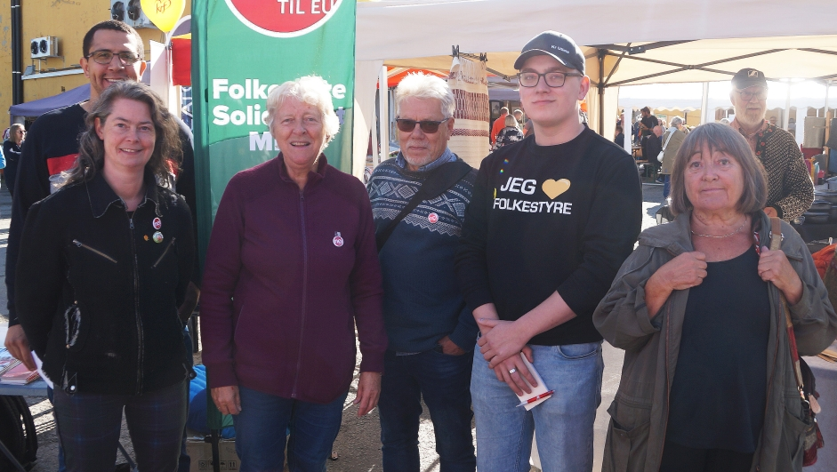
Figur 1Troms Nei til EU hadde stand lørdag 19. august under Husøy-dagene. Fra venstre forran: Sofie Osland, Eli Berg, Paul Pedersen, Kai Kristiansen og Anne Lise Isaksen Bak:Reinaldo Montalvao

Representasjon
Anne Lise Isaksen og Tore Ruud har deltatt på to rådsmøter i Nei til EU, mens Reidun Heggen har møtt som direktevalgt rådsmedlem på ett møte.

Tore Ruud har møtt på ett fylkesledermøte i Nei til EU, og Reidun Heggen har møtt på ett møte.

Aktive lokallag

Tromsø: laget har hatt årsmøte og valgt nytt styre som ledes av Kolbjørn Schanke.
De har også hatt ett åpent møte.

Harstad Nei til EU har hatt årsmøte og to styremøter, samt et åpent møte.

Studenter mot EU ikke hatt aktivitet.

Midt-Troms Ungdom mot EU har startet lokallag med leder Kai Kristiansen.

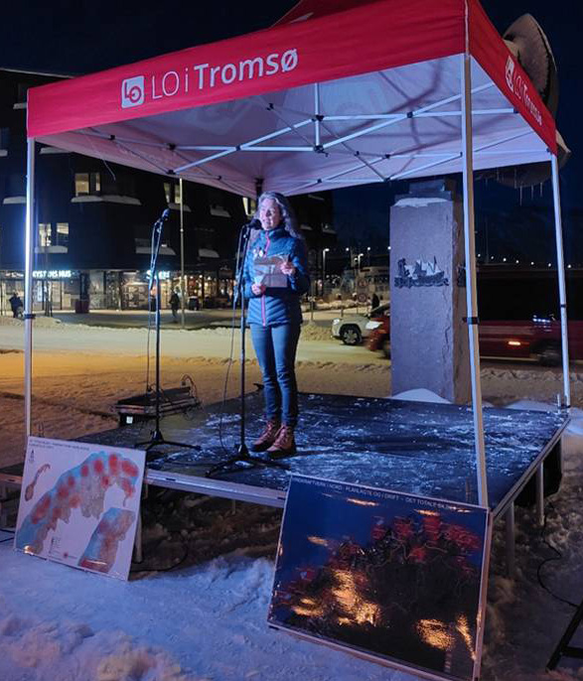
Sofie på demonstrasjon mot høye strømpriser 16. mars 2023

Medlemmer og medlemsutvikling

Medlemstallet i Troms Nei til EU:
I 2023 var det totalt 859 medlemmer og 739 betalende medlemmer.

Troms Nei til EU har deltatt i Nei til EUs vervekampanje, og styret har arbeidet med gjenverving av medlemmer i fylket.

Navn | Alle medlemmer i 2023 | Betalte medlemmer i 2023/2024
Balsfjord/Storfjord Nei til EU | 67 | 67
Bardu Nei til EU | 25 | 20
Berg Nei til EU | 6 | 5
Dyrøy Nei til EU | 12 | 10
Gratangen Nei til EU | 3 | 2
Harstad Nei til EU | 96 | 81
Ibestad Nei til EU | 7 | 6
Karlsøy Nei til EU | 24 | 21
Kvæfjord Nei til EU | 26 | 19
Kvænangen Nei til EU | 9 | 8
Kåfjord Nei til EU | 24 | 22
Lenvik Nei til EU | 66 | 65
Lyngen Nei til EU | 17 | 12
Målselv Nei til EU | 64 | 55
Nordreisa Nei til EU | 29 | 28
Salangen/Lavangen Nei til EU | 22 | 21
Skjervøy Nei til EU | 15 | 10
Skånland Nei til EU | 22 | 12
Sørreisa Nei til EU | 12 | 11
Torsken Nei til EU | 0 | 0
Tranøy Nei til EU | 6 | 5
Tromsø Nei til EU | 317 | 229

Den politiske situasjonen

Den politiske situasjonen har vært preget av både strømpris og urolige tider internasjonalt, og fortsatt krig i Ukraina. I Troms har vi noe økt strømpris, og vi har holdt møte med innleder fra alternativ energikommisjon.

Nei til EU reiste sak mot staten fordi implementeringen av EUs tredje energimarkedspakke i norsk lov skjedde med allminnelig flertall og ikke med ¾ flertall i henhold til Grunnlovens § 115. Etter at Nei til EU tapte i tingretten og lagmannsretten, ble saken anket til Høyesterett. 31. oktober i fjor avsa så Høyesterett en enstemmig dom der staten fikk medhold i at det var lite inngripende å ta EUs tredje energimarkedspakke inn i EØS-avtalen, og at Grunnlovens § 26 andre ledd, som bare krever allminnelig flertall, derfor kunne benyttes.

Veien videre må derfor gå gjennom de politiske innflytelseskanalene. Et økt samarbeid med EU på helseberedskap diskuteres i regjeringen og på Stortinget.

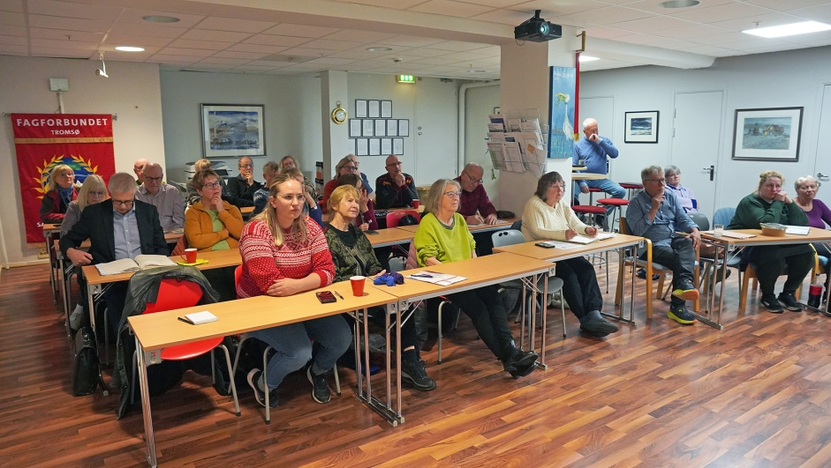
Lørdag 21. oktober arrangerte Troms Nei til EU et åpent møte i Tromsø der temaet var "EØS-avtalen og Norges handlingsrom for å sikre kontroll over energiforsyningen".

Arnhild Lindholm
Arnhild Lindholm har i flere perioder vært et aktivt styremedlem i Troms Nei til EU, og hun var nestleder fram til hun gikk ut av styret på forrige årsmøte. I sommer ble hun meldt savnet, og det har vært flere resultatløse leteaksjoner etter henne. Nils Aarsæther, Eivind Ditlefsen, Anne Lise Isaksen og Jens Olav Løvlid deltok på minnestunden for Arnhild den 27. november på Takvatn Bygdehus.

Peter Thomas Ørebech
Peter Thomas Ørebech gikk bort den 11. januar 2024. Han var rådsmedlem og leder av fiskeripolitisk utvalg. Einar Frogner (leder, Nei til EU), og Kjell Arnestad (Generalsekretær, Nei til EU) var til stede under bisettelsen. Troms Nei til EU og Nei til EU sendte krans til bisettelsen.

